СТОЛОВАЯ
Питание обучающихся ГБОУ СО «Ирбитская школа» осуществляет самостоятельно, обеспечивая наличие необходимых условий для питания.

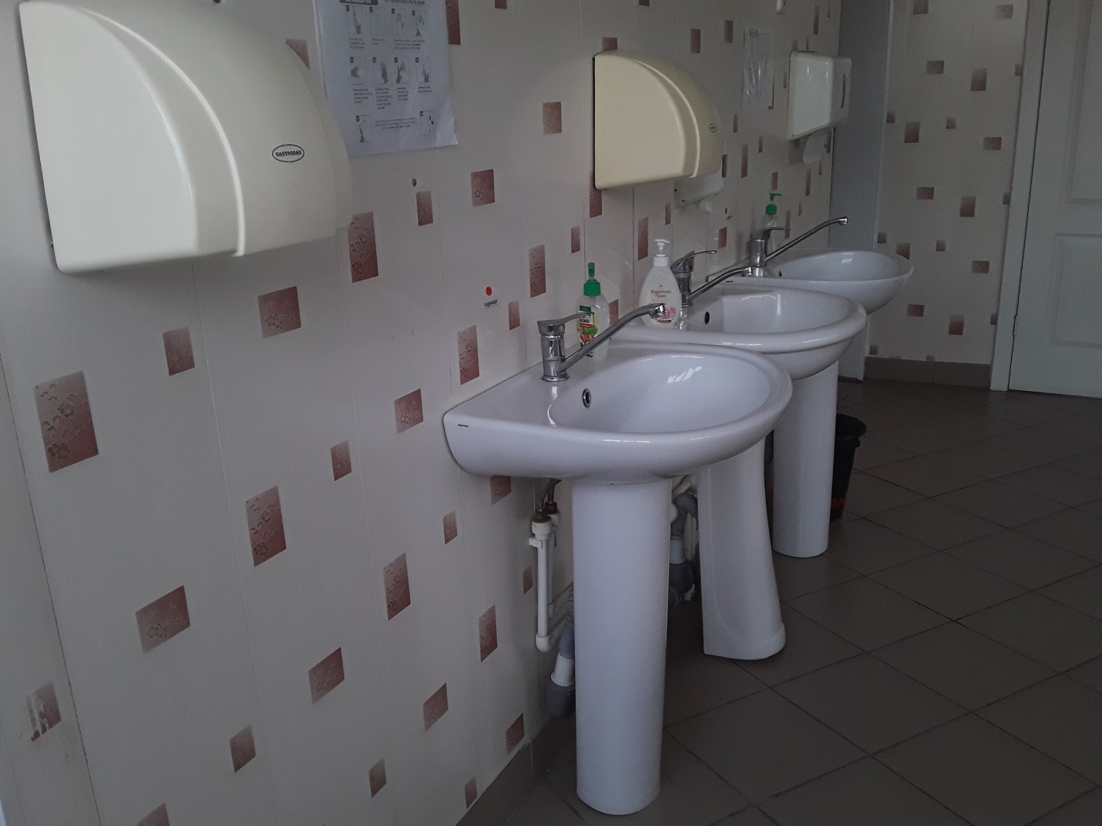

Для обеспечения качественного питания в школе имеется столовая с обеденным залом на 52 посадочного места, пищеблоком, овощным, мясным, хлебным, моечным цехами, цехом холодных закусок. Перед входом в обеденный зал оборудована санитарная зона.

Оснащение мебелью обеденного зала

№ п/п | Количество посадочных мест | Потребность в оборудовании | Фактическое наличие  шт. | Оснащенность %
1. | 52 | - | 15 | 100

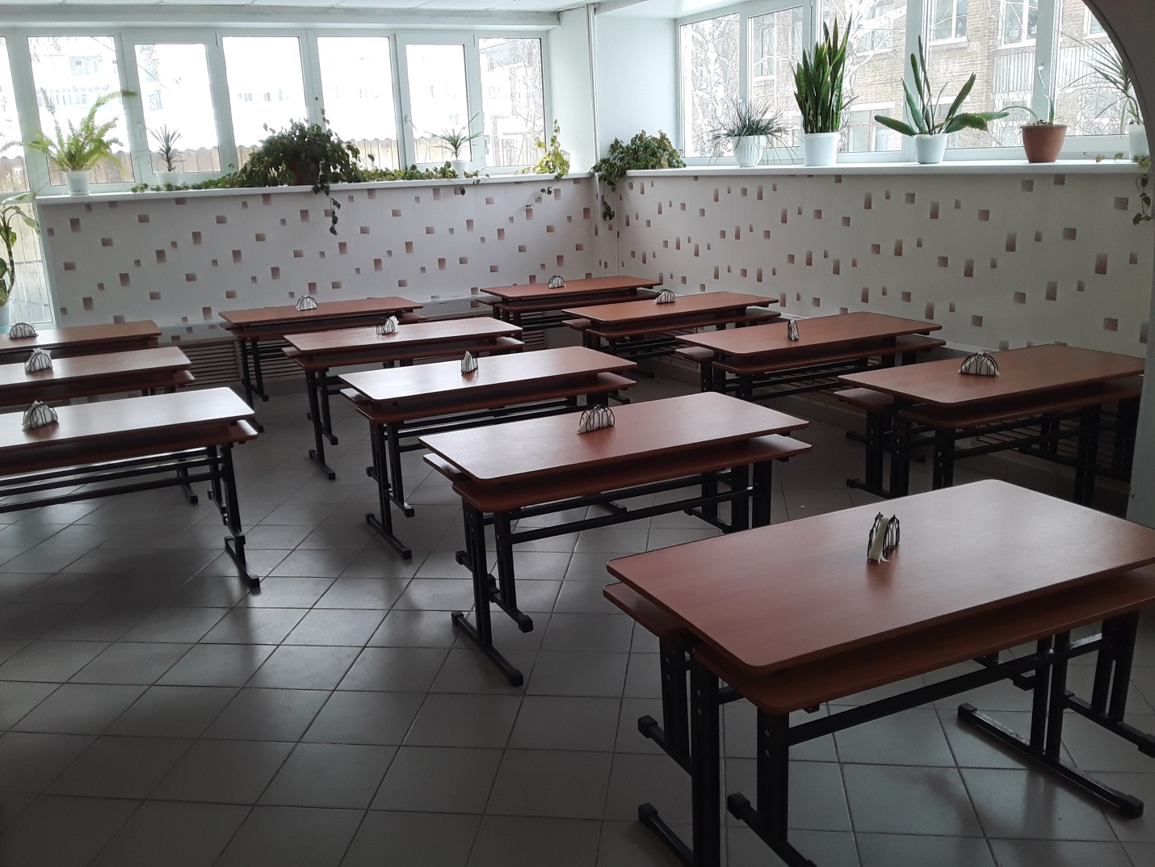

Горячий цех

№ п/п | Наименование | Потребность в оборудовании | Фактическое наличие  шт. | Оснащенность %
1. | Пекарский шкаф | 1 | 1 | 100
2. | Электроплита 4-х конфорочная | 1 | 1 | 100
3. | Мармит для первых блюд | 1 | 1 | 100
4. | Протирочная машина | 1 | 1 | 100
5. | Холодильник 1-камерный для суточных проб | 1 | 1 | 100
6. | Водонагреватель «Аристон» | 4 | 4 | 100
7. | Весы настольные | 1 | 1 | 100
8. | Микроволновая печь | 2 | 2 | 100

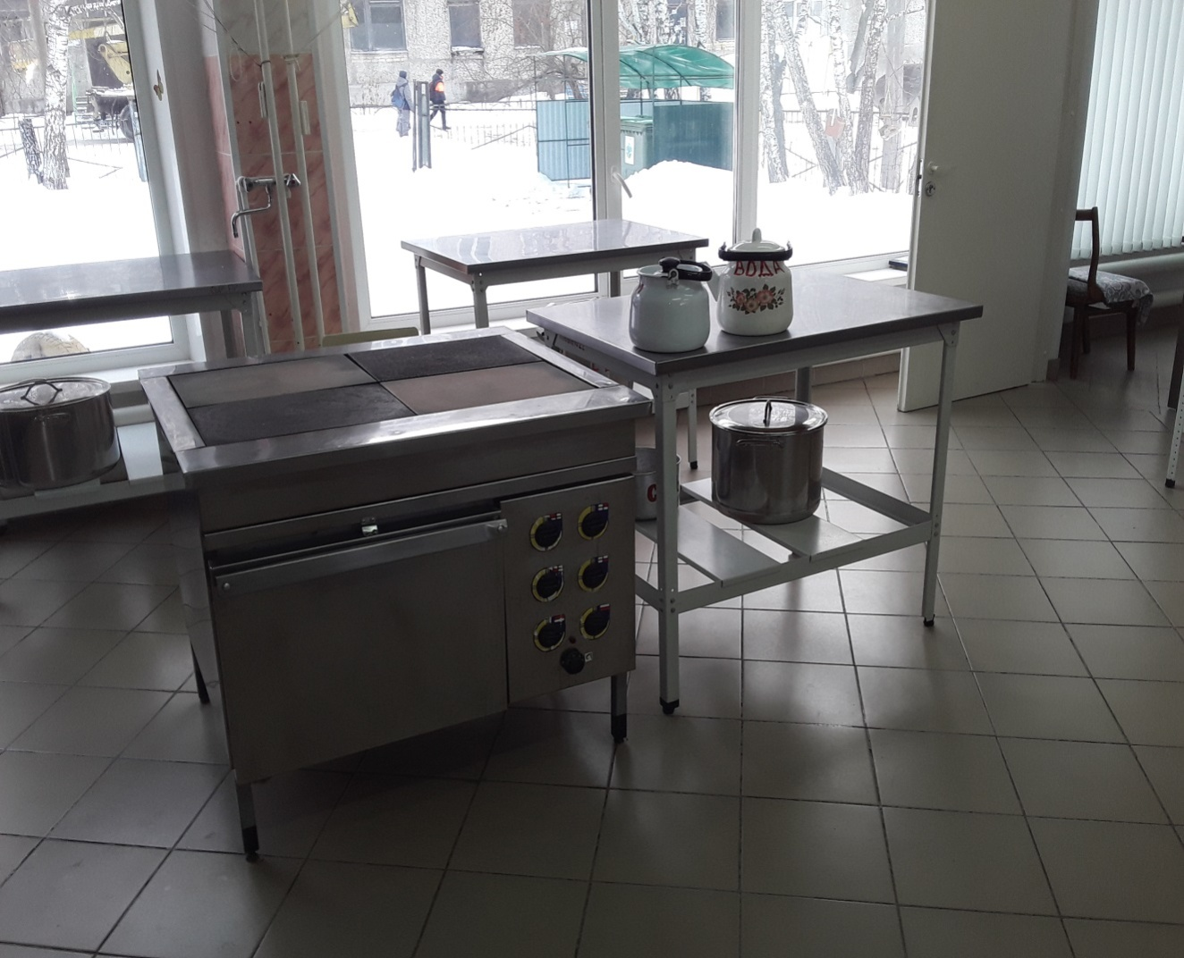

Мясо - рыбной цех

№ п/п | Наименование | Потребность в оборудовании | Фактическое наличие  шт. | Оснащенность %
1. | Холодильник с морозильной камерой | 2 | 2 | 100
2. | Мясорубка электроприводная | 1 | 1 | 100
3. | Весы настольные | 1 | 1 | 100

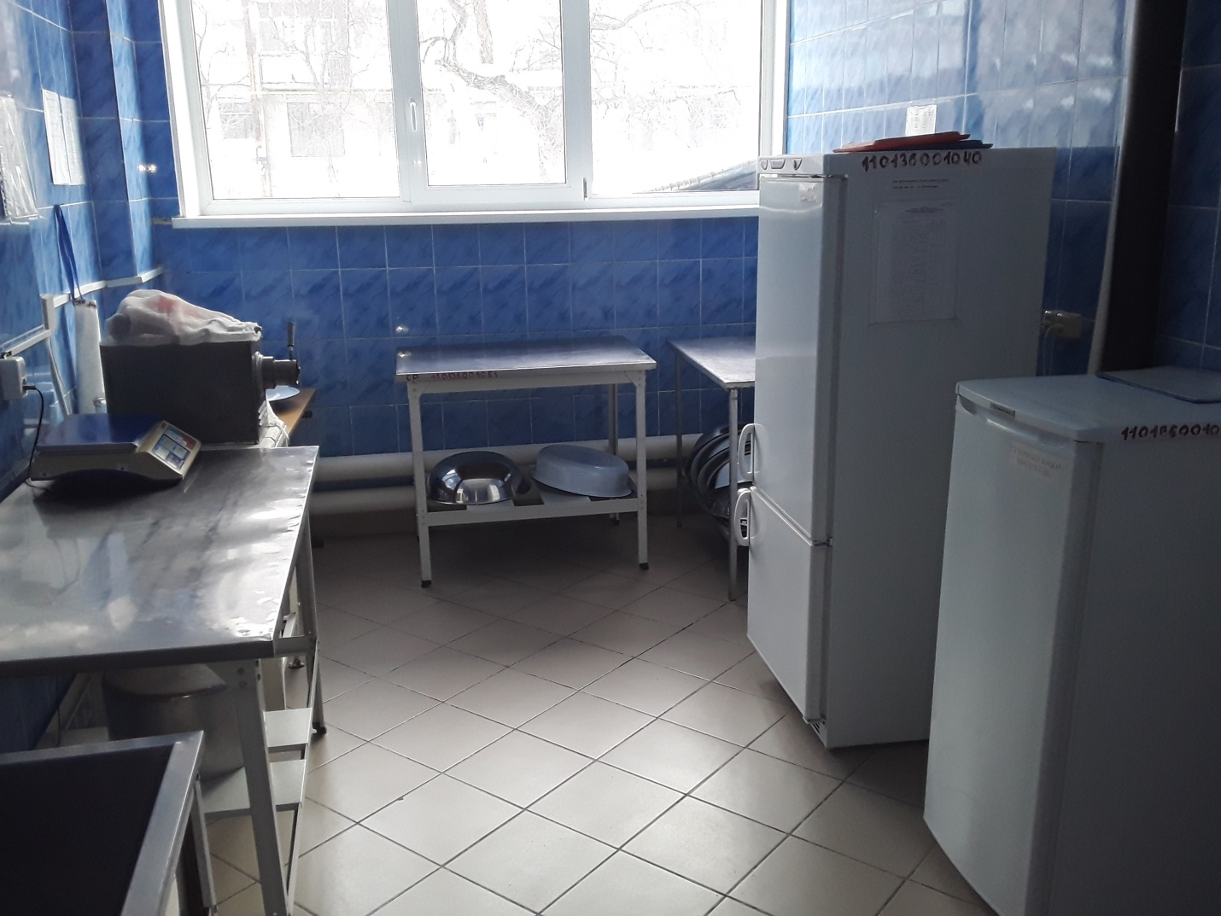

Овощной цех

№ п/п | Наименование | Потребность в оборудовании | Фактическое наличие  шт. | Оснащенность %
1. | Холодильник для хранения овощей | 1 | 1 | 100
2. | Картофелечистка | 1 | 1 | 100
3. | Весы настольные | 1 | 1 | 100

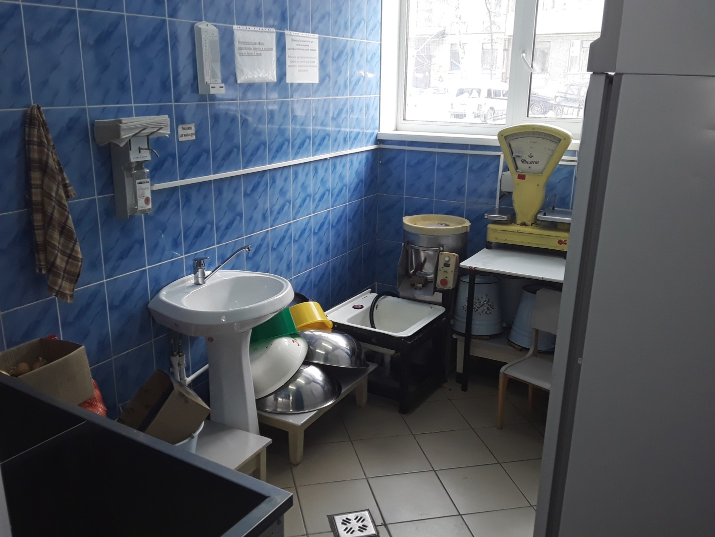

Цех холодных закусок

№ п/п | Наименование | Потребность в оборудовании | Фактическое наличие  шт. | Оснащенность %
1. | Холодильная витрина | 1 | 1 | 100
2. | Овощерезка | 1 | 1 | 100
3. | Весы настольные | 1 | 1 | 100
4. | Стол для нарезки салатов | 1 | 1 | 100

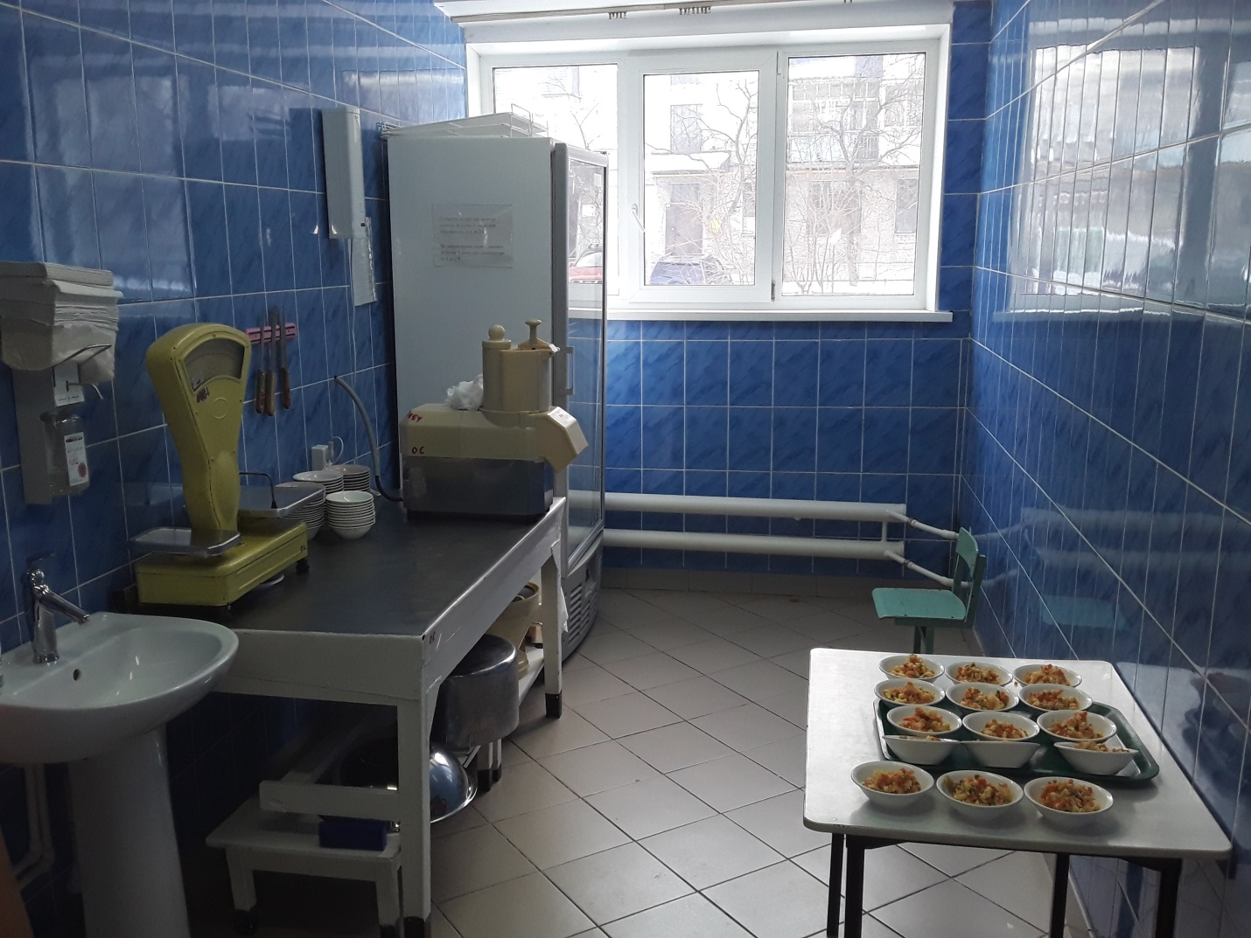

Хлебный цех

№ п/п | Наименование | Потребность в оборудовании | Фактическое наличие  шт. | Оснащенность %
1. | Хлеборезательная машина | 1 | 1 | 100
2. | Стол для хранения хлеба | 1 | 1 | 100

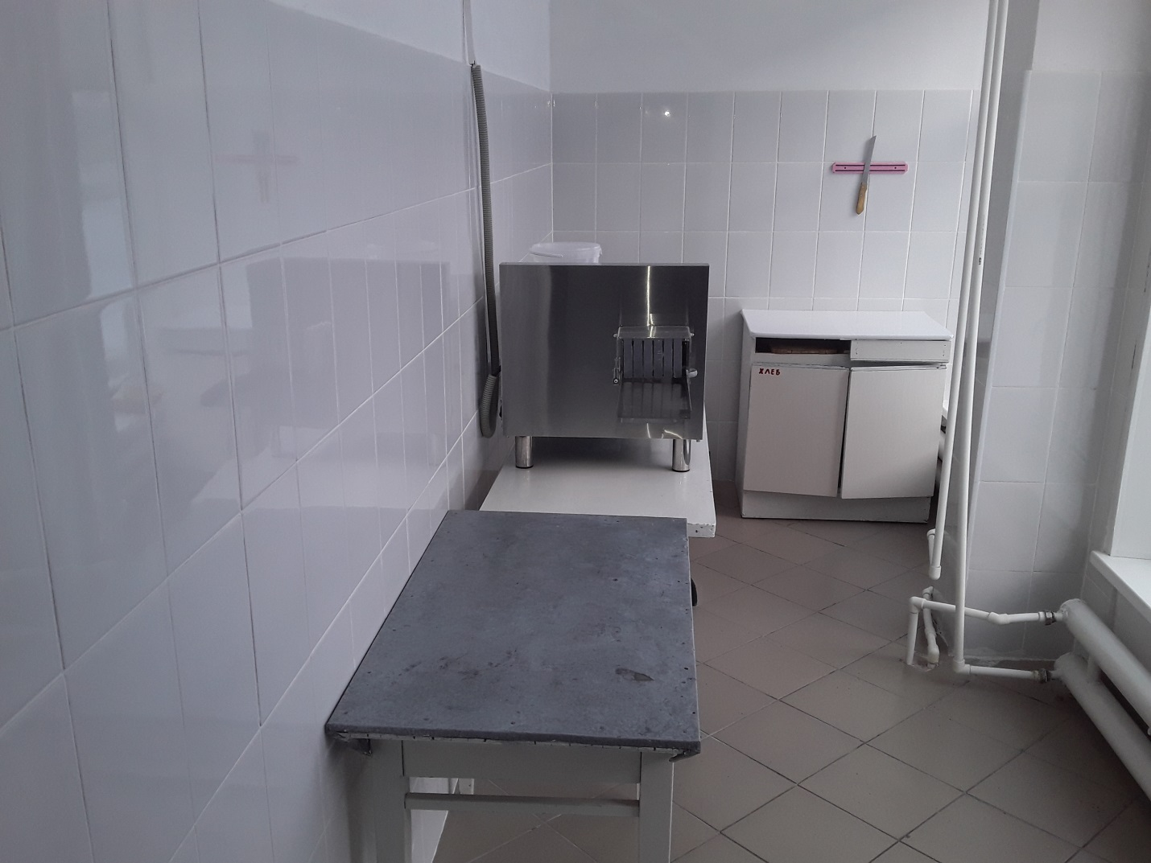

Моечный цех

